- 生产者消费者问题
1、问题描述：
①系统中有一组生产者和一组消费者，生产者进程每次生产一个产品放入缓冲区，消费者进程每次从缓冲区中取出一个产品使用。
②生产者、消费者共享一个【初始为空、大小为n的缓冲区】。
③只有【缓冲区没满】时，生产者才能把产品放入缓冲区，否则必须等待。
④只有【缓冲区不空】时，消费者才能从中取出产品，否则必须等待。
⑤当缓冲区满时，生产者进程被阻塞；当缓冲区空时，消费者进程被阻塞。
⑥缓冲区是临界资源，各进程必须【互斥地访问】。（这里就是互斥问题）

2、解题思路：
①关系分析。找出题目中描述的各个进程，分析出它们之间的有几个同步关系，有几个互斥关系。
②整理思路。根据各进程的操作流程确定P、V操作的大致顺序。
③设置信号量。并根据题目中条件确定信号量初值。（互斥信号量初值一般为1，同步信号量的初始值要看对应资源的初始值是多少）

本题思路：
（1）有下面两个同步关系。（设置两个同步信号量，用于实现下面两种同步关系）
缓冲区有空位 ( V ) -------------------------( empty )---------------------------------> ( P ) 生产者生产。
缓冲区有产品 ( V )-------------------------( full )---------------------------------> ( P ) 消费者消费。

分析：
①两个同步关系：缓冲区中有空位，消费者才能够生产；缓冲区中有产品，消费者才能够消费。
同步关系其实就是“→”的关系，可以当成是因果关系，“A→B”中，因为A，所以B，其中A对信号量进行V操作，B对信号量进行P操作。
②为上面两个同步关系设置两个信号量，分别为“full、empty”，箭头指向的要对这个信号量进行P操作，引出的（箭头没有指向的）要对这个信号量进行V操作。
③两个同步信号量“full”与“empty”的表示意思分析：看P操作，消费者进程需要对信号量full执行P操作，即“申请资源”，则信号量full对应的应该是为“缓冲区中已经放置的产品，即非空格子的数量”，由于刚开始时缓冲区为空，故这个信号量full的初值应该设置为0；生产者进程需要对信号量empty执行P操作，即申请一个空位置，则empty信号量代表的应该是“缓冲区中空格子的数量”，刚开始是缓冲区为空为n，故empty的初值就是为 n。

④分析同步关系的前驱与后驱分别是由哪个进程执行的或者是由哪个进程所导致的：上述中的“缓冲区有空位”这个结果是由消费者进程执行所导致的，消费者进程取走一个产品之后，此时会对信号量“empty”执行V操作，即释放一个空闲格子；上述中的“缓冲区中有产品”这个结果是由生产者进程执行所导致的，生产者进程放置一个产品之后，此时会对信号量“full”执行V操纵，即将一个空闲格子修改为满格子。

（2）有一个临界资源：缓冲区。（设置1个互斥信号量，用于实现对缓冲区的互斥访问，所有互斥信号量的初始值应该都设置为1）

3、代码实现：

缓冲区有空位 ( V ) -------------------------( empty )---------------------------------> ( P ) 生产者生产。
缓冲区有产品 ( V )-------------------------( full )---------------------------------> ( P ) 消费者消费。
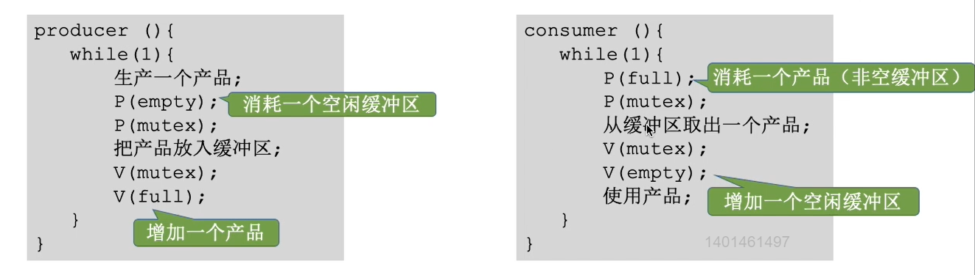
（分析上述时分析同步关系时，即是PV操作分别位于两个进程中的，注意前V后P）

注意：
实现互斥是在同一进程中进行一对PV操作。
实现两进程的同步关系，是在其中一个进程中执行P，另一进程中执行V。

实现互斥的P操作一定要在实现同步的P操作之后，否则的话会导致死锁的问题（实现互斥与实现同步的V操作则是可以任意颠倒位置的）：
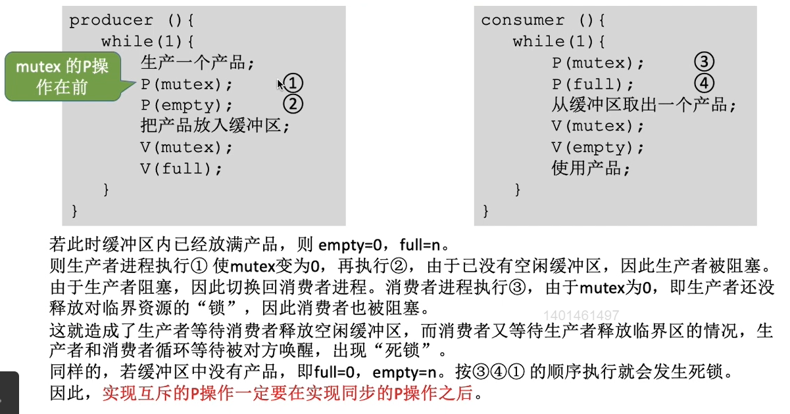
注意：
①生成者生产一个产品与消费者使用一个产品，理论上也是可以放到临界区代码段中的，但是这样会导致临界区代码段加长，从而造成对临界区代码段上锁时间加长，我们应该使得临界区的代码段尽可能短。
②实现互斥的P操作一定要放在实现同步的P操作之前。
③生产者是“先生产一个产品，然后才执行临界区中的 将产品放入缓冲区 这个代码段的”；消费者是“先取出一个产品，然后才执行临界区中的 使用这个产品 这个代码段的”。

- 多生产者-多消费者
1、问题描述
桌子上有一只盘子，每次只能向其中放入一个水果。爸爸专向盘子中放苹果，妈妈专向盘子中放橘子，儿子专等着吃盘子中的橘子，女儿专等着吃盘子中的苹果。只有盘子为空时，爸爸或妈妈才可向盘子中放一个水果。仅当盘子中有自己需要的水果时，儿子或女儿可以从盘子中取出水果。用PV操作实现上述过程。

可以看成一个生产者消费者问题：将盘子看成是大小为1，初始为空的缓冲区。将爸爸和妈妈分别看做是“生产者进程1、生产者进程2”，将女儿和儿子分别看做是“消费者进程1、消费者进程2”。（与前面所讲的生产者和消费者问题不同的是，这里的缓冲区中存放的是不同类型的产品，不同的消费者消费不同的产品，所谓的“多”指的就是多类，即“不同类别的生产者”，“不同类别的消费者”）

2、解题思路：
①关系分析。找出题目中描述的各个进程，分析它们之间的同步，互斥关系。
②整理思路。根据各进程的操作流程确定P、V操作的大致顺序。
③设置信号量。设置需要的信号量，并根据题目条件确定信号量的初值。（互斥信号量初值一般为1，同步信号量的初始值要看对应资源的初始值是多少）

互斥关系（mutex=1）：对缓冲区（盘子）的访问要互斥地进行。
同步关系（一前一后）：
①父亲将苹果放入盘子后，女儿才能取苹果。
②母亲将橘子放入盘子后，儿子才能取橘子。
③只有盘子为空时，父亲或母亲才能放入水果。

前驱图：
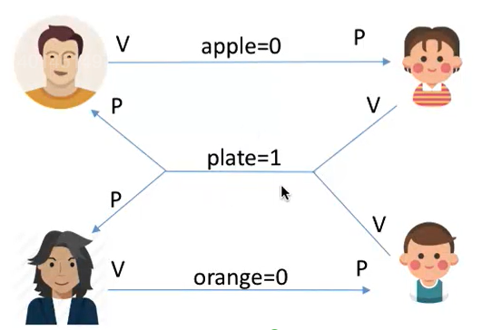

3、代码实现：
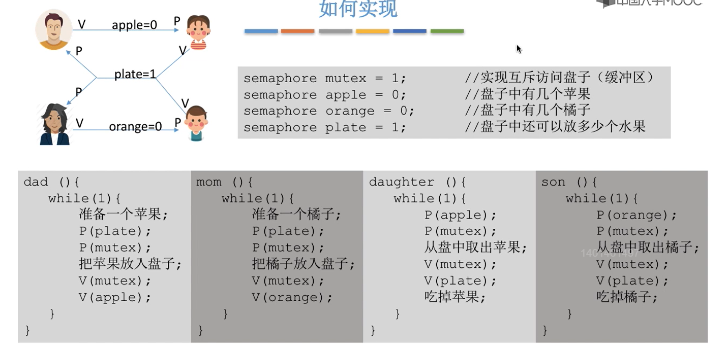

注意：
在生产者-消费者问题中，如果缓冲区大小为1，那么有可能不需要设置互斥信号量就可以实现互斥访问缓冲区的功能。当然，这不是绝对的，要具体问题具体分析。（在考试中如果来不及仔细分析，可以加上一个互斥信号量，保证各进程一定会互斥地访问缓冲区。但需要注意的是，实现互斥的P操作一定要在实现同步的P操作之后，否则可能引起“死锁”）

分析同步问题时的注意事项：
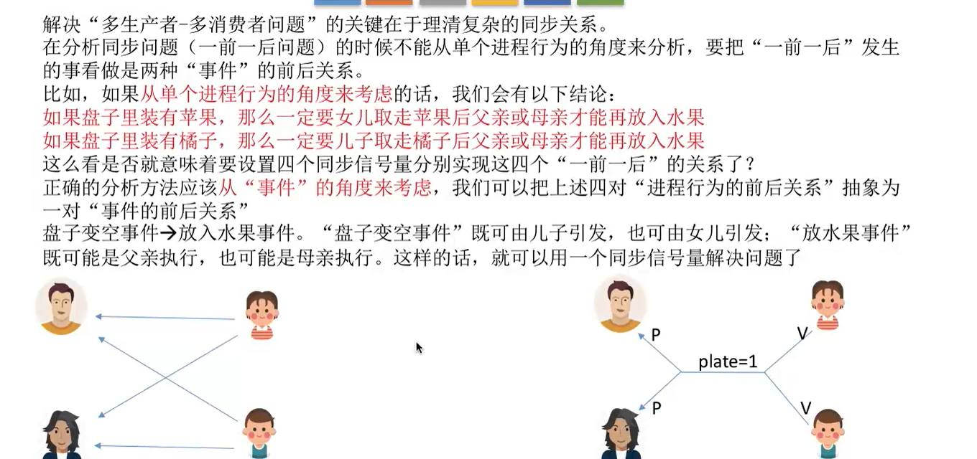
上述中既可以由儿子引发，也可以由女儿引发，指的是儿子和女儿都会执行V( plate )操作的。

总结：
我们在分析同步问题（一前一后问题）的时候，应该从“事件”的角度来考虑，而不是从“单个进程”行为的角度来考虑。如我们从当个进程的角度来考虑时，此时一前一后关系（同步关系）为：
如果盘子里装有苹果，那么一定要女儿取走苹果后父亲或母亲才能再放入水果；
如果盘子里装有橘子，那么一定要儿子取走橘子后父亲或母亲才能再放入水果。
如果我们从“事件”的角度来考虑“一前一后问题（同步问题）”，能够得到：盘子变空事件→放入水果事件，即将上述两个一前一后问题（两个同步问题）合并为了一个，此时只需要设置一个信号量“plate”就可以了。

- 吸烟者问题
- 问题描述
假设一个系统有【三个抽烟者进程】和【一个供应者进程】。每个抽烟者不停地卷烟并抽调它，但是要卷起并抽掉一支烟，抽烟者需要三种材料：烟草、纸和胶水。三个抽烟者中，第1个拥有烟草、第2个拥有纸、第3个拥有胶水。供应者进程无限地提供3种材料，供应者每次将两种材料放桌子上，拥有剩下那种材料的抽烟者卷一根烟并抽调它，并给供应者进程一个信号（设置的finish信号量就是用来完成通知供应者的）告诉完成了，供应者就会方另外两种材料在桌子上，这个过程一直重复（让三个抽烟者轮流地抽烟，注意，抽烟者是轮流着进行抽烟的）
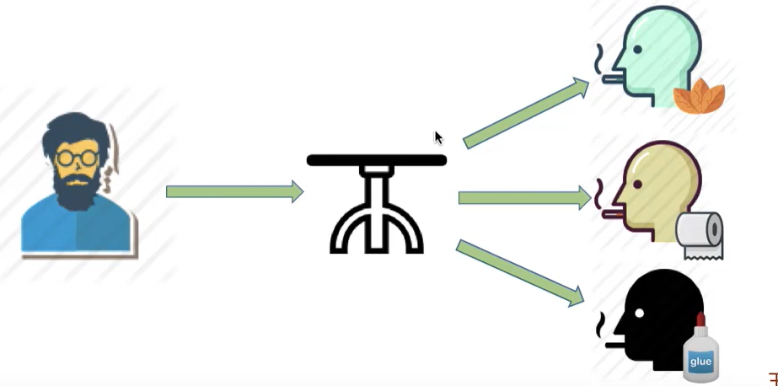
理解：这其实也是一种生产者消费者问题，与我们之前所学过的生产者消费者问题不同的是，这里的生产者会生产出3种不同类型的产品。本题也属于“生产者-消费者问题”，更详细地说应该是“可生产多种产品的单生产者-多消费者”。

- 解题思路
（1）关系分析。找出题目中描述的各个进程，分析它们之间的同步、互斥关系。

互斥关系：桌子可以抽象为容量为1的缓冲区，对这个容量为1的缓冲区的访问要互斥地进行。（桌子上的虽然有两种物品，但我们是将桌子上放的物品看成是一种组合）
组合一：纸+胶水
组合二：烟草+胶水
组合三：烟草+纸

同步关系（从事件的角度来分析）
桌上有组合一 → 第一个抽烟者取走东西
桌上有组合二 → 第二个抽烟者取走东西
桌上有组合三 → 第三个抽烟者取走东西
发出完成信号 → 供应者将下一个组合放到桌子上

PV操作顺序：“前V后P”。

- 整理思路。根据各进程的操作流程确定P、V操作的大致顺序。

- 设置信号量。设置需要的信号量，并根据题目条件确定信号量初值。（互斥信号量初值一般为1，同步信号量初值要看对应资源的初始值是多少）

前驱图：
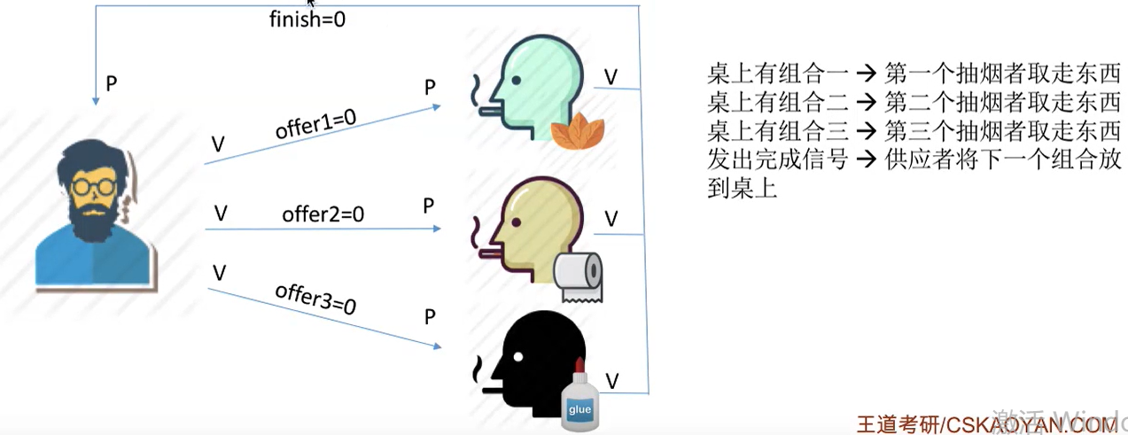

- 代码实现
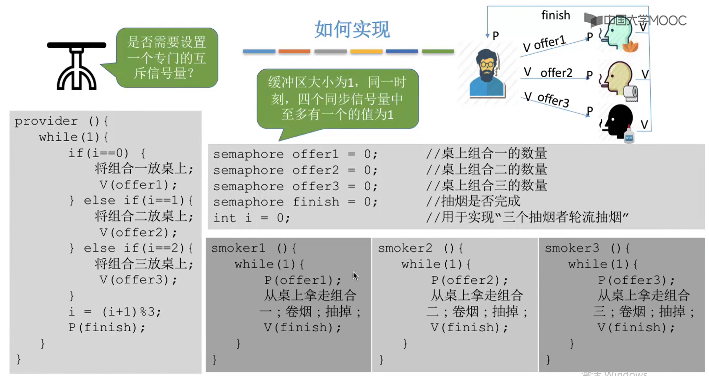
注意：这里同一时刻桌子上是只能有一种组合的（缓冲区大小为1），也即是“offer1、offer2、offer3三者中同一时刻只能有一个为1”，相当于就是在互斥地访问桌子，故不用再设置互斥信号量了。（缓冲区的大小为1时，大多数可以不用对这个缓冲区设置互斥信号量）

总结：
①吸烟者问题可以为我们解决“可以生产多个产品的单生产者”问题提供一个思路。
②值得吸取的精华是：“轮流让各个吸烟者”必然需要“轮流的在桌上放上组合一、二、三”，注意体会我们是如何用一个整型变量i实现这个“轮流”过程的。
③如果题目改为“每次随机地让一个吸烟者吸烟”，我们可以将“i=( i+1 )%3”修改为“i=random()%3”。
④若一个生产者要生产多种产品（或者说会引发多种前驱事件），那么各个V操作应该放在各自对应的“事件”发生之后的位置。

- 读者写者问题
- 问题描述
有读者和写者两组并发进程，共享一个文件，当两个或两个以上的读进程同时访问共享数据时不会产生副作用，单若某个写进程和其他进程（读进程或写进程）同时访问共享数据时则可能导致数据不一致的错误。因此要求：允许多个读者可以同时对文件执行读操作；只允许一个写者往文件中写信息；任一写者在完成写操作之前不允许其他读者或写者工作；写者执行写操作前，应让已有的读者和写者全部退出（即保证没有其他的进程在访问这个文件）。

注意：读者进程可能有多个，写者进程也可能有多个，读者进程就是不断地读这个共享文件，而写者进程就是不断地写这个共享文件。由于读者进程和写者进程是两个不同的进程，故我们对这两种进程的要求也是不一样的。

原因：
①允许多个读进程的原因：与消费者进程不同，读者进程在读数据后并不会将数据清空，并不会改变数据，因此多个读者可同时访问共享数据。
②读进程与写进程同时对文件操作：读进程读到的数据可能是写进程修改之后的，造成读出的数据与本来该读的不一致。
③写进程与写进程同时对文件操作：后一个写进程可能将前一个写进程写入到文件中的数据给覆盖掉，造成数据错误覆盖问题。

- 解题思路
- 关系分析。找出题目中描述的各个进程，分析它们之间的同步、互斥关系。

两类进程：写进程、读进程。
互斥关系：写进程-写进程、写进程-读进程（写进程与其他的进程之间才会存在互斥问题）。读进程与读进程不存在互斥问题。

- 整理思路。根据各进程的操作流程确定P、V操作的大致顺序。
- 设置信号量。设置需要的信号量，并根据题目条件确定信号量初值。（互斥信号量初值一般为1，同步信号量的初始值要看对应资源的初始值是多少）

- 代码实现
Rw就是读写锁，其中r是读操作，写操作。
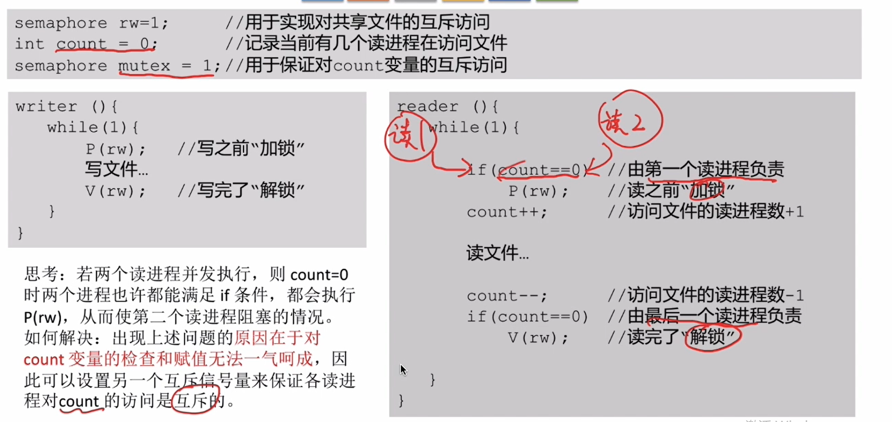

分析：
①只有第1个读进程会执行P(rw)操作，其他的读进程都不会执行P(rw)这个操作，即其他的进程都不会被阻塞，因此可以实现多个读进程能够同时访问这个共享文件。（同时又保证了读进程与写进程互斥地访问这个共享文件）

②这种方式实现“读进程能够同时访问共享文件”存在一个问题：当进程1在执行到“if ( count =0 )”之后，此时切换到了进程2去执行，进程2也执行“if( count=0 ) ”，执行了“P( rw )”，此时如果在切换回进程1去执行，进程1会执行P( rw )而造成阻塞。
产生这种问题的原因就是【各个读进程对count的访问，即各个进程执行“if( count=0 ) P( rw )”时不是互斥地访问的】，因此我们可以设置另一个互斥信号量来保证各读进程对count的访问是互斥的，即使得“if( count=0 ) P( rw )”一气呵成。

改进了之后的代码实现：
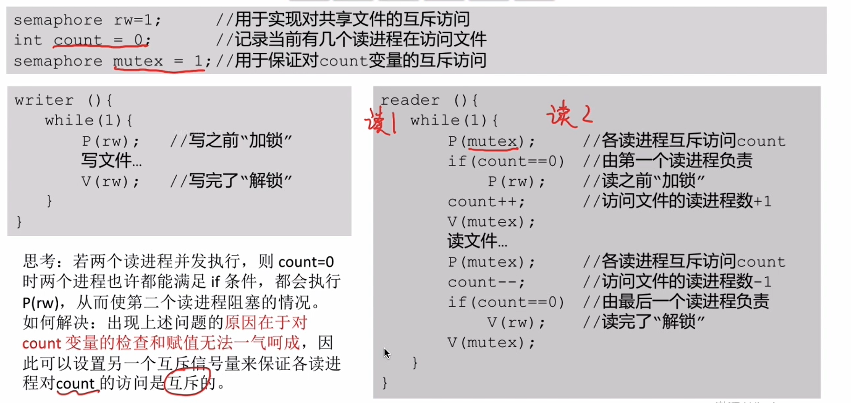

存在的问题：只要有进程还在读，写进程就要一直阻塞等待，可能“饿死”。因此，这种算法中，读进程是优先的，即是写者进程必须要等到全部的读者进程都执行完之后才可以执行。（读者1在“读文件”（执行临界区的代码段）的时候，此时读者2到来，读者2执行“if( count=0 ) P( rw ); count++;”的时候，此时读者1是不能够执行“count--; if( count=0 ) V( rw );”的操作的，因为读进程对“count”的访问是互斥的。只有当最后一个进程执行“count--”之后，才会满足“if( count=0 )”，最后一个进程才会紧接着执行“V( rw )”的操作，唤醒写进程。即写进程要在最后一个读进程退出临界区，在退出区时才会被唤醒，当有源源不断地读进程到来时，写进程会一直阻塞）

改进之后的代码：（又设置了一个信号量w用于实现“写进程优先”，其实是“读写公平”，不是“写优先”，是先来先服务的）
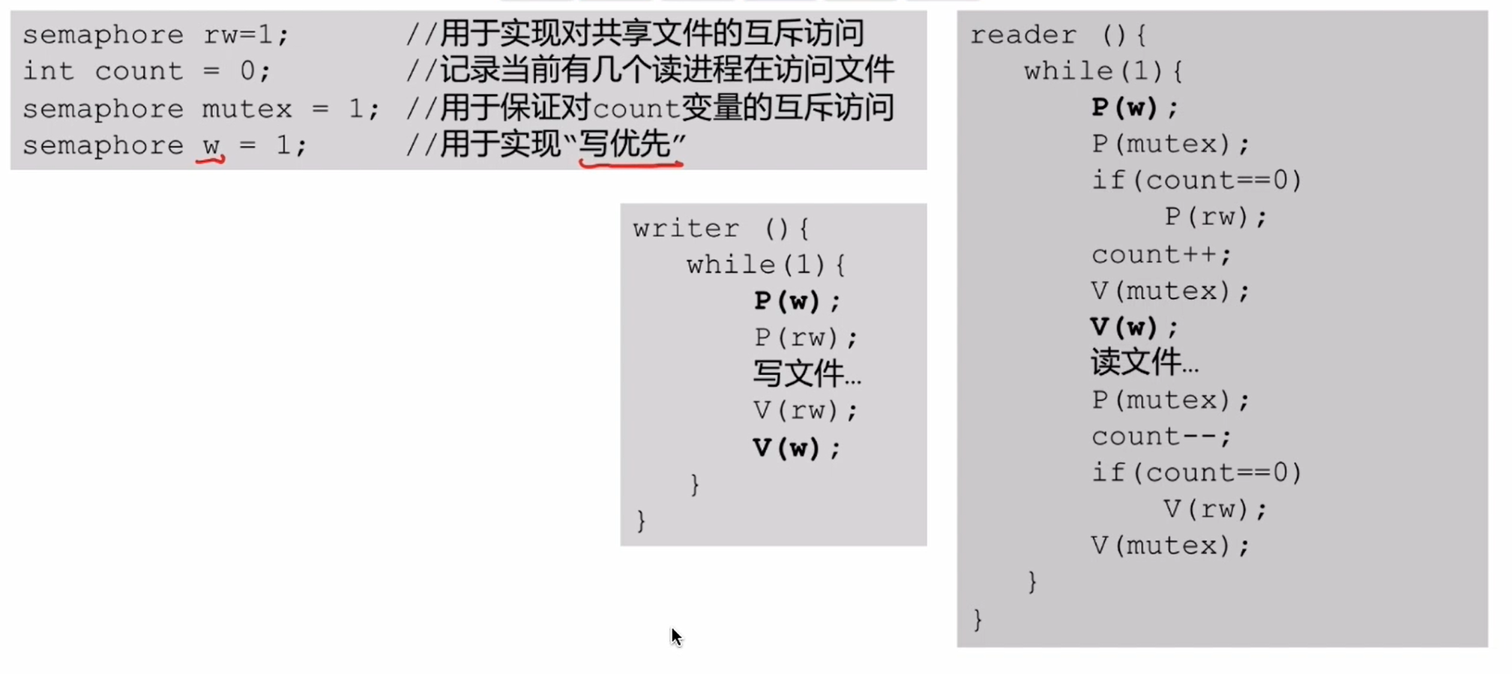
理解：单独看P(w)与V(w)，这里是实现了按顺序依次执行的。

分析以下执行P( w )的情况：
①读者1 → 读者2：
读者1执行到“if( count=0 )”时，此时如果切换到读者2进程，进程2会被阻塞在“P(w)”处，当读者1退出进入区后（执行了V(w)），读者2会被唤醒，接下来读者1和读者2都可以同时访问“临界区”。

②写者1 → 写者2：
写者1执行到“临界区---写文件”时，切换到写者2，此时写者2被阻塞在“P(w)”处，等到写者1退出临界区，执行“V(w)”,写者2才会被唤醒，访问临界区。因此，两个写进程之间实现了对临界区的互斥访问，即是对共享文件的互斥访问。

③写者1 → 读者1：
写者1执行到“临界区---写文件”时，切换到读者1，此时读者1被阻塞在“P(w)”处，等到写者1退出临界区，执行“V(w)”,读者1才会被唤醒，访问临界区。因此， 读进程与写进程之间实现了对临界区的互斥访问，即是对共享文件的互斥访问。

④读者1 → 写者1 → 读者2：
读者1访问“共享文件”的时候，此时切换到写者1，写者1被阻塞在“P(rw)”处，加入到阻塞队列1中，此时切换到读者2，读者2被阻塞在“P(w)”处，加入到阻塞队列2中。等到读者1退出临界区，在退出区中满足count=0，因此执行了“V(rw)”，唤醒了写者1，写者1访问“共享文件”，在退出区执行了“V(w)”，唤醒了读者2，读者2去访问“共享文件”。（解决了因为源源不断地到来读者而造成的写者被阻塞的问题）

⑤写者1 → 读者1 → 写者2：
写者1访问“共享文件”的时候，此时切换到了读者1，读者1在“P(w)”处被阻塞，加入到阻塞队列1中，此时切换到了写者2，写者2在“P(w)”处被阻塞，加入到阻塞队列1中。写者1退出临界区执行“V(w)”唤醒了阻塞队列1中排在最前面的读者1，读者1先执行“P(rw)”执行到“V(w)”时会唤醒写者2，写者2执行到“P(rw)”的时候被阻塞，加入到阻塞队列2中，等到读者1退出临界区执行“V(rw)”才会唤醒写者2，即写者2和读者1是互斥地访问临界区的。

结论：
在这种算法中，连续进入的多个读者可以同时读文件；写者和其他的进程不能同时访问文件；写者不会饥饿，但也并不是真正的“写优先”，而是相对公平的先来先服务原则。有的书上把这种算法称为“读写公平法”。

总结：
①读者-写者问题为我们解决复杂的互斥问题提供了一个参考思路。
②其核心思想在于设置了一个【计数器count】用来记录当前正在访问共享文件的读进程数。③我们可以用count的数值来判断当前进入的进程是否是第一个/最后一个读进程，从而做出不同的处理。
④另外，对count变量的检查和赋值不能一气呵成导致了一些错误，如果【需要实现“一气呵成”，自然应该想到用互斥信号量】。
⑤最后，还要认真体会我们是如何解决“写进程饥饿”问题的。

注意：绝大多数的考研PV操作大题都可以用之前介绍的几种生产者-消费者的思想（首先用这种思想）来解决，如果遇到更复杂的问题，可以想想能否用读者写者问题的这几个思想来解决。

- 哲学家问题
- 问题描述
一张圆桌上坐着5名哲学家，每两个哲学家之间的桌上摆一根筷子，桌子的中间时一碗米饭。哲学家们倾注毕生的精力用于思考和进餐，哲学家在思考时，并不影响他人。只有当哲学家饥饿时，才试图拿起左、右两根筷子（一根一根地拿起）。如果筷子已在他人手上，则需等待。饥饿的哲学家只有同时拿起两根筷子才可以开始进餐，当进餐完毕后，放下筷子继续思考。

- 解题思路
- 关系分析。系统中有5个哲学家进程，5位哲学与左右邻居对其中间筷子的访问是互斥关系。
- 整理思路。这个问题中只有互斥关系，但与之前遇到的问题不同的是，每个哲学家进程需要同时持有两个临界资源才能开始吃饭。如何【避免】临界资源分配不当造成的【死锁现象】，是哲学家问题的精髓。
- 信号量设置。定义互斥信号量数组chopstick[5]={ 1,1,1,1,1 }用于实现对5个筷子的互斥访问。并对哲学家按“0~4”编号，哲学家i左边的筷子编号为i，右边的筷子编号为 ( i+1 )%5。

- 代码实现

每个哲学家吃饭前依次拿起左右两支筷子。（会发生“死锁”）
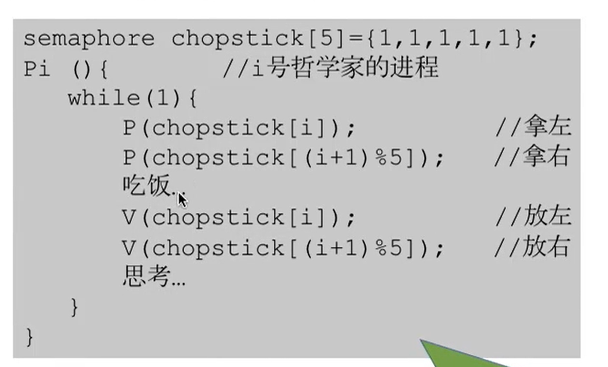
出现的问题：如果5个哲学家并发地拿起了自己左手边的筷子，此时每位哲学家会循环等待右边的人放下筷子（阻塞），此时发生了“死锁”。

如何避免“死锁”现象地发生？（可以对哲学家进程拿筷子施加一些限制条件）
①最多允许四个哲学家同时进餐。这样可以保证至少有一个哲学家是可以拿到左右两支筷子的。

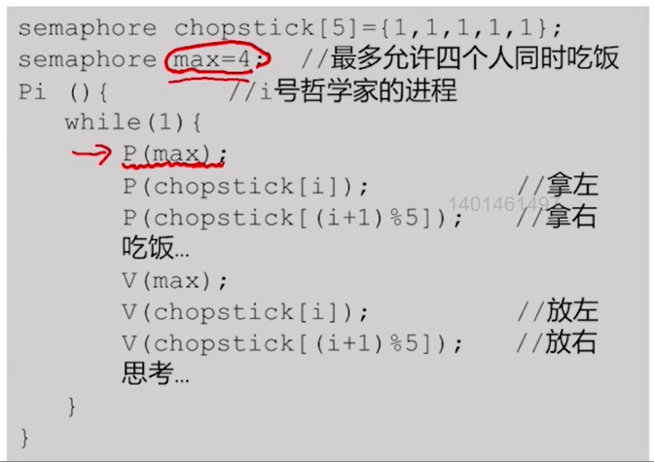
吃完饭之后才能够释放筷子，即V(max)的操作要在吃饭之后。

②要求奇数号哲学家先拿左边的筷子，然后再拿右边的筷子，而偶数号哲学家刚好相反。用这种方式可以保证如果相邻的两个奇偶号哲学家都想吃饭，那么只会有其中一个可以拿起第一只筷子，另一个会直接阻塞。这就避免了占有一只筷子在等待另一只的情况。

③仅当一个哲学家左右两支筷子都可用时才允许他抓起筷子。

仅当一个哲学家左右两支筷子都可用时才允许他抓起筷子，修改代码（增加了一个互斥信号量，增加了一个互斥信号量来保证对筷子的互斥访问，只有当p(chopsticks [i] ) 与 p( chopsticks [ (i+1)%5 ] ) 这两个P操作都满足的时候该进程才不会被阻塞，才会执行后面的“吃饭”的操作：
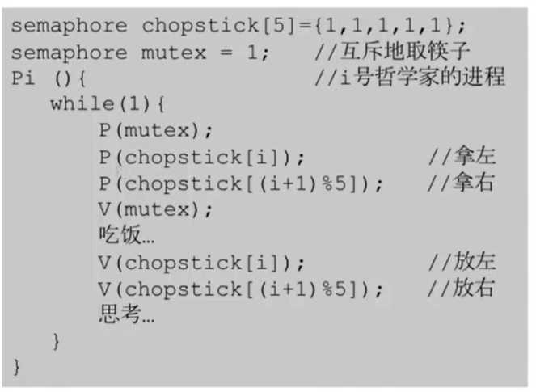
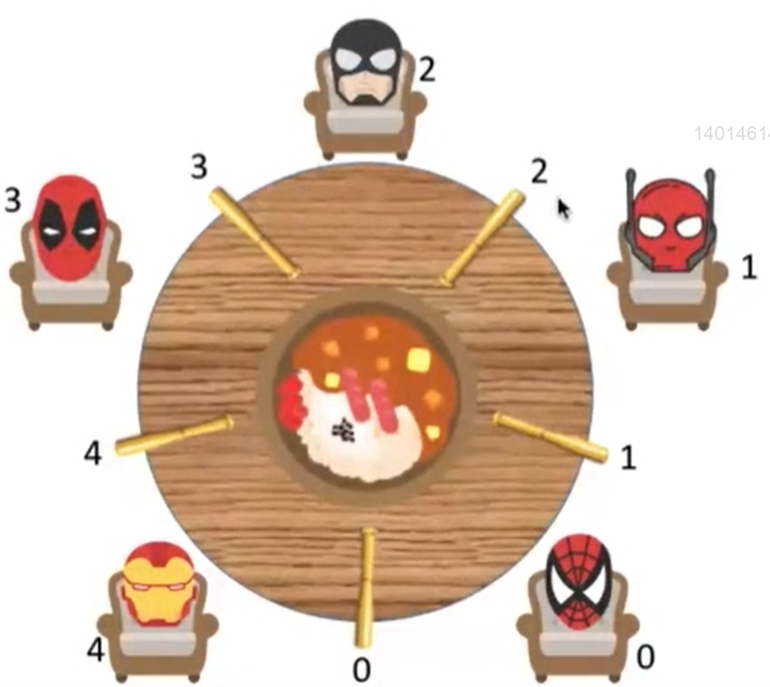
情景1：
当0号哲学家执行到“P( chopstick[i] )”时会拿起左边序号为0的筷子，如果此时发生了进程切换（可以在临界区中发生进程切换），切换到任意一个哲学家进程，此时这个哲学家进程执行到“P( mutex )”时会被阻塞，切换到另外一个哲学家进程，如果这个哲学家进程不是0号进程的话则该哲学家进程就会被阻塞，如果这个哲学家进程是0号哲学家进程的话，此时该0号哲学家进程就会执行“P( chopstick[i+1] % 5 )”,该0号哲学家进程就会拿起另外一个筷子，然后该0号哲学家进程执行“V( mutex )”，会唤醒一个哲学家进程。

情景2：
当0号哲学家执行了“P( chopstick[i] )”和“P( chopstick[i+1] % 5 )”，拿起了两个筷子，执行“V( mutex )”释放互斥信号量之后，此时这个0号哲学家就可以吃饭了。如果此时发生了进程调度，切换到了1号进程去执行，此时1号进程会执行“P( mutex )”,然后执行“P( chopstick[i] )”尝试拿起左边序号为1的筷子时会发生阻塞。此时发生进程调度切换到了进程2去执行，此时进程2会被阻塞在“P( mutex )”（此时进程2左右两边的筷子都存在，但是进程2被阻塞，进程2仍然无法拿起旁边的两支筷子）。

情景3：
当0号哲学家拿起左右两边的筷子，开始吃饭的时候。此时如果发生了进程切换切换到了进程4去执行，此时进程4执行“P( chopstick[i] )”拿起了其左边的筷子，但是当进程4执行“P( chopstick[i+1] % 5 )”尝试拿起其右边的筷子的时候会被阻塞。（此时4号进程右边的筷子不可用，但4号进程仍然会先拿起左边的筷子）

注意：（可以出现一下两种情况）
①即使有一个哲学家两边的筷子都可用时，这个哲学家仍然不可以拿起两边的筷子。
②即使有一个哲学家一边的筷子不可用时，这个哲学家也是可以拿起另一边的筷子的。

总结：
哲学家进餐问题的关键在于解决进程死锁。
这些进程之间只存在互斥关系，但是与之前接触到的互斥关系不同的是，每个进程都需要同时持有两个临界资源，因此就有“死锁”问题的隐患。
如果在考试中遇到了一个进程需要同时持有多个临界资源的情况，应该参考哲学家问题的思想，分析题中给出的进程之间是否会发生循环等待，是否会发生死锁。
可以参考哲学家就餐问题解决死锁的三中思路。

